第五师双河市大面积停电事件
应急预案
(2022年版)

预案版本：2022年版
颁布日期：2022年8月

目 录
1.总则 - 1 -
1.1编制目的 - 1 -
1.2编制依据 - 1 -
1.3 适用范围 - 2 -
1.4 工作原则 - 2 -
1.5预案体系 - 3 -
2.风险与资源分析 - 3 -
2.1风险分析 - 3 -
2.2资源分析 - 4 -
3.五师双河市电网大面积停电事件分级标准 - 5 -
3.1特别重大大面积停电事件（I级） - 5 -
3.2重大大面积停电事件（Ⅱ级） - 5 -
3.3较大面积停电事件（Ⅲ级） - 5 -
3.4一般大面积停电事件（Ⅳ级） - 5 -
4.组织机构与职责 - 5 -
4.1五师双河市大面积停电事件应急组织机构及职责 - 6 -
4.2五师双河市各发电企业、重要用户的职责 - 11 -
4.3应急工作组组成及职责 - 12 -
5.监测与预警 - 15 -
5.1预警监测 - 15 -
5.2预警分级与发布 - 16 -
5.3预警行动 - 17 -
6.应急处置 - 21 -
6.1应急响应 - 21 -
6.2应急响应措施 - 22 -
6.3安全防护 - 24 -
6.4应急结束 - 25 -
6.5后期处置 - 25 -
7.应急保障 - 26 -
7.1技术保障 - 26 -
7.2应急物资及装备保障 - 27 -
7.3队伍保障 - 27 -
7.4经费保障 - 27 -
8.宣传、培训和演练 - 28 -
8.1宣传 - 28 -
8.2培训 - 28 -
8.3演练 - 28 -
9.附则 - 28 -
9.1预案管理与更新 - 28 -
9.2奖励与责任 - 29 -
9.3预案解释部门 - 29 -
9.4预案实施时间 - 29 -
10.附录 - 29 -
附件1：五师双河市大面积停电事件应急组织机构成员通讯录 - 30 -
附件2：电网大面积停电事件应急预案框架与流程图 - 32 -
附件3：电网大面积停电事件预警发布、结束流程 - 33 -
附件4：突发事件预警通知单 - 35 -
附件5：大面积停电事件应急响应启动、结束流程（图1大面积停电事件应急响应启动流程图） - 37 -
附件6：应急响应通知单 - 39 -
附件7：电网大面积停电事件应急信息报送流程 - 41 -
附件8：突发事件应急信息快速报告单 - 42 -

五师双河市大面积停电事件
应急预案
(2022年版)

1.总则

1.1编制目的
为做好五师双河市电网大面积停电的防范与应急处置工作，提高电网大面积停电的指挥协调及处置能力，确保抢修救援和复电工作高效、有序的开展，最大限度地减少大面积停电所造成的影响和损失，保证正常的生产秩序，维护社会稳定和人民生命财产安全，根据国家有关法律法规规定，结合五师双河市实际制定本应急预案。

1.2编制依据
本预案依据下列法律法规和规章制度编制：
《中华人民共和国突发事件应对法》
《中华人民共和国安全生产法》
《中华人民共和国电力法》
《电网调度管理条例》
《生产安全事故应急条例》
《生产安全事故应急预案管理办法》
《生产安全事故报告和调查处理条例》（国务院第493号令）
《电力安全事故应急处置和调查处理条例》（国务院第599号令）
《国家突发公共安全事件总体应急预案》
《第五师双河市突发公共事件总体应急预案》
《国家大面积停电事件应急预案》
《兵团大面积停电事件应急预案》
《新疆博尔塔拉蒙古自治州大面积停电事件应急预案》

1.3 适用范围
本预案适用于五师双河市辖区内大面积停电事件应对工作，规范和指导师市、团场及各有关部门和单位协调联动处置大面积停电事件。

1.4 工作原则
1.4.1以人为本，预防为主。坚持“安全第一、预防为主、综合治理”，针对五师双河市气候环境和易发灾害实际，加强电网建设和改造，合理配置电源布点，构建可靠的电网构架，采用新技术、新装备提高对电力系统安全稳定运行的控制水平。
1.4.2统一领导，分工负责。发生电网大面积停电事件后，师市各单位在师市应急指挥部统一领导下，分层分区、统一协调、各负其责，立即开展应急处置工作。
1.4.3结合实际，保护重点。在应对大面积停电事件中，将保护电网主网架的安全放在第一位，采取有效措施，防止事态扩大，杜绝主网发生系统性崩溃和瓦解，在电网恢复中，优先恢复重要发电厂的厂用电源、主干网架和重要输变电设备，努力提高整个系统的恢复速度和效率；在供电恢复中，优先恢复重点区域、重要用户，尽快恢复整个危及区域的正常供电。

1.5预案体系
1.5.1本预案在《新疆博尔塔拉蒙古自治州大面积停电事件应急预案》的原则指导下编制，规定了五师双河市电网发生大面积停电事件应急处置的一般程序，在体系结构上与《第五师双河市突发公共事件总体应急预案》相衔接，是《第五师双河市突发公共事件总体应急预案》的专项应急预案。
1.5.2《第五师双河市大面积停电事件应急预案》，主要用于规范五师双河市在电网大面积停电事件应急状态下，师市应急指挥部组织、协调、指挥师市各单位、电力企业以及社会有关行业开展社会救援、事件抢险与处置、恢复电力供应的工作。

2.风险与资源分析

2.1风险分析
2.1.1五师双河市地区地理位置
第五师双河市位于新疆博尔塔拉蒙古自治州境内，与哈萨克斯坦接壤。土地总面积2868平方公里，耕地面积108万亩，总人口14.56万，下辖9个团场。
2.1.2五师双河市地区输电区域
截止到2021年底，五师电网已形成以五师双河市110千伏中心变为核心，东至蘑菇滩变电站，北至托里变电站，西至昆德仑变电站，南至阿卡尔变电站，以110千伏、35千伏电压等级为主体覆盖的输、配电网络。电网东西伸展约150千米，南北约85千米，覆盖地域约 1.275万平方千米。
（一）电源部分
截止到2021年底，全网总装机水电容量4.783万千瓦，较2020年同比持平。
（二）变电部分
截止到2021 年底，110 千伏变电站10座，变压器19台，变电容量60.83万千伏安。
35 千伏变电站9 座，变压器18台，变电容量11.755万千伏安。
（三）输电部分
截止到2021 年底， 110千伏线路16条，长度为307.373公里；35千伏线路21条，长度为306.635公里，10千伏线路114条，长度为2102.16公里。
2.1.3五师双河市地区用电用户区域
五师双河市地区用户用电总户数8.4万户，其中公变用户5.7万户，专变用户2.7万户。

2.2资源分析
2.2.1电力企业内部应急抢修力量
（1）五师双河市地区电力企业运行及检修人员、行政管理人员、后勤保卫人员等组成的应急抢修队伍。
（2）五师电网系统内、师外援应急抢修队伍。
（3）电力设备、设施制造厂家及其技术服务人员。
2.2.2五师双河市辖区电力企业外部应急联动力量
（1）五师双河市辖区公安、消防、交通、驻师武警部队、医疗单位等。
（2）五师双河市可利用的其他企事业单位人力和物力资源。
2.2.3应急物资和装备资源
（1）电力企业应急储备物资包括内部的所有库存物资、在建工程物资、供应商库存物资、紧急采购物资及施工单位、生产部门等使用的发电车、通信装备、交通工具、起重机械、推土机、挖掘机、抢险车辆、维修工具、照明装置、防护装置、救护装备、急救物品等。
（2）五师双河市各单位可利用的各种应急物资和装备资源。
3.五师双河市电网大面积停电事件分级标准
3.1特别重大大面积停电事件
跨师域垦区电网：负荷2000兆瓦以上的减供负荷60%以上，或70%以上供电用户停电。
3.2重大大面积停电事件
（1）城市电网：负荷2000兆瓦以上的减供负荷40%以上60%以下，或50%以上70%以下供电用户停电；负荷2000兆瓦以下的减供负荷40%以上，或50%以上供电用户停电。
（2）师域垦区电网：负荷600兆瓦以上的减供负荷60%以上，或70%以上供电用户停电。
3.3较大大面积停电事件
（1）城市电网：减供负荷20%以上40%以下，或30%以上50%以下供电用户停电。
（2）师域垦区电网：负荷600兆瓦以上的减供负荷40%以上60%以下，或50%以上70%以下供电用户停电；负荷600兆瓦以下的减供负荷40%以上，或50%以上供电用户停电。
（3）团场电网：负荷150兆瓦以上的减供负荷60%以上，或70%以上供电用户停电。
3.4一般大面积停电事件
（1）城市电网：减供负荷10%以上20%以下，或15%以上30%以下供电用户停电。
（2）师域垦区电网：减供负荷20%以上40%以下，或30%以上50%以下供电用户停电。
（3）团场电网：负荷150兆瓦以上的减供负荷40%以上60%以下，或50%以上70%以下供电用户停电；负荷150兆瓦以下的减供负荷40%以上，或50%以上供电用户停电。
上述分级标准有关数量的表述中，“以上”含本数，“以下”不含本数。
4.组织机构与职责

4.1五师双河市大面积停电事件应急组织机构及职责
4.1.1师市应急指挥部及职责
成立五师双河市大面积停电事件应急指挥部（以下简称师市应急指挥部），统一领导、指挥电网大面积停电事件的应急处置工作。总指挥由五师双河市分管电力工作的副师长担任，副总指挥分别由师市应急管理局局长、发展改革委主任、双河能源集团董事长担任；师市应急指挥部各成员单位包括各团场、师市党委宣传部、网信办、师市发展改革委、教育局、工信局、公安局、民政局、财政局、住建局、交通局、水利局、商务局、文旅局、卫健委、应急管理局、气象局、林草局、融媒体中心、双河经开区、双河能源集团、城建集团、三大运营商（电信、移动、联通）双河市分公司等单位分管负责人。总指挥可根据大面积停电事件的性质、状况增加临时成员单位，参与事件处置工作。师市应急指挥部成员因工作需要调整职位时，由其继任者继续履行其职责，不再另行发文调整。（师市应急指挥部各单位成员名单及联系方式详见附件1）
师市应急指挥部的主要职责：全面负责五师双河市范围内电网大面积停电事件的应急处置工作，研究电力系统安全稳定运行和电力供应秩序的重要事项，研究重大应急决策和部署；负责组织、指挥、协调、督促各单位做好电网大面积停电应急处置、抢修救援、电网恢复等各项应急工作；指挥五师双河市电网大面积停电事件引发的社会应急救援工作，决定实施和终止应急预案，宣布进入和解除电网停电应急状态，发布具体应急指令；负责信息发布工作，向师市报告应急工作的重要事项和处置建议。
4.1.2师市应急指挥部办公室及职责
师市应急指挥部下设办公室（以下简称电网应急办公室），电网应急办公室设在双河能源集团，办公室主任由双河能源集团分管生产副总经理担任，办公室副主任由双河能源集团应急管理部和生产技术部、安全监管部和系统运行部主任担任，办公室各成员分别由双河能源集团党群综合部、生产技术部、企业管理部、应急管理部、供电分公司、运维中心、博能公司以及各供电所主要负责人组成。电网应急办公室在师市应急指挥部指挥下开展大面积停电事件应对工作。电网调度工作严格按照《电网调度管理条例》及相关规程执行。
电网应急办公室的主要职责：落实师市应急指挥部交办的各项任务和下达的各项指令，全面负责收集、汇总、分析五师双河市范围内电网大面积停电相关信息及停电事件应急处置工作，研究五师双河市地区电力系统安全稳定运行和电力供应秩序的重要事项，对五师双河市电网大面积停电事件作出重大应急决策和部署；协调师市政府各单位协助电力企业全力做好应急抢修救援、电网恢复等各项应急工作；及时向师市应急指挥部及师市应急管理局通报应急处置工作情况；及时向师市应急指挥部提议实施和终止五师双河市大面积停电事件应急预案，宣布进入和解除电网停电应急状态，并及时报告应急处置的重要事项等工作；完成师市应急指挥部交办的其他任务。
4.1.3师市应急指挥部各单位职责
师市应急管理局的主要职责：落实师市应急指挥部交办的各项任务和下达的各项指令，具体负责组织、指挥、协调师市应急指挥部各单位联动应对电网大面积停电应急处置工作，指导电力企业尽快恢复电力生产和电力供应；全面负责五师双河市电网大面积停电事件的信息发布工作，通报事件处置和电力系统恢复情况；协调师市“发、供、用”电力资源的紧急调配及发电企业燃料在应急状态下的供应工作，落实好社会应急措施综合性工作；建立应急救援专家库，对应急救援工作进行技术指导。负责电网大面积停电引发火灾的应急处置工作。负责地震信息监测和报送工作。
各团场的主要职责：结合本地区实际情况制定相应的应急预案，成立本区域应急指挥机构，建立和完善应急救援与处置体系，按照预案规定及时向电网应急办公室报告事件情况，并在第一时间采取应急处置措施，开展应急救援工作。
师市党委宣传部的主要职责：负责新闻信息发布，组织协调媒体和采访管理工作，拟定对外发布口径，加强舆情和舆论引导。
师市党委网信办的主要职责：负责涉师市电网大面积停电的网络舆情监测，协助开展舆论引导，依法处置违法违规信息。
师市发展改革委的主要职责：负责协调电力企业做好抢修复电工作，根据实际工作需要组织协调相关单位按供电部门抢修复电需要做好应急救援防护用品的紧急供应和调运管理工作，督促供电部门建立健全应急救援设施及材料管理台账；加强市场宏观调控，做好重要生活必需品的应急储备、价格监督及监测和协调好生活必需品供应工作。
师市教育局的主要职责：负责指导各级各类学校做好在校学生的应急疏散、安置工作。
师市工信局的主要职责：协调三大运营商（电信、移动、联通）双河市分公司做好应急通信保障工作。
师市公安局的主要职责：负责做好事件救援和电力设施保卫工作，控制并处置由电网大面积停电事件引发的治安事件，维护社会治安和正常秩序；负责事件现场周边交通管制及疏导工作，确保事发地应急救援通道便捷畅通。
师市民政局的主要职责：负责组织协调受电网大面积停电事件影响居民的安抚和临时基本生活救助工作，负责因电网大面积停电事件造成死亡人员的遗体火化，组织、指导社会捐赠工作。
师市财政局的主要职责：负责审核、拨付师市各单位应急处置工作经费，做好应急资金使用的监督管理工作。
师市住建局的主要职责：负责城市市政基础设施运营和建设项目应对大面积停电应急方面的督促和指导工作，恢复城市排水、供气、照明等基础设施正常运行。
师市交通局的主要职责：负责统一调集、征用应急救援客货运输车辆，保障发电燃料、抢修救援物资、必要生活资料和抢修人员的运输。
师市水利局的主要职责：负责电网大面积停电事件影响范围内汛情预测和预报，做好影响范围内水利工程的管理调度工作。
师市商务局的主要职责：配合师市发展改革委在发生大面积停电时做好重要生活必需品物资的投放工作，协调落实停电抢险供油保障工作。
师市卫健委的主要职责：负责组织、协调事发地卫生部门开展应急医疗救援和现场卫生防疫工作。
师市气象局的主要职责：负责气象监测和预报工作，及时向师市应急指挥部各单位报送（以传真、电话、手机短信或电子邮箱等形式）气象信息。
师市林草局的主要职责：负责森林火灾信息监测和报送，协调指导扑救森林火灾。
双河经开区的主要职责：负责指导辖区企业做好应急疏散、安置工作。
城建集团的主要职责：负责恢复城市供水等设施正常运行。
其他单位的主要职责：发生突发事件时，在师市应急指挥部的统一领导和指挥下，协助和配合做好突发电网大面积停电情况下的应急处置相关工作等。

4.2五师双河市各发电企业、重要用户的职责
4.2.1各发电企业的职责
各发电企业成立由本企业原因导致停电事件和本企业内部电力事件的应急指挥机构，根据本企业所在电网重特大事件应急处置预案和事件恢复供电方案要求，制定本企业事件抢险和应急处置预案，负责做好与本企业有关事件的抢险和应急处置工作。在师市电网大面积停电时负责本企业的抢修救援和应急处置工作，做好自备应急电源配备工作。
4.2.2重要用户职责
负责本单位抢修救援和应急处置工作，加强自备应急电源配备和安全使用管理，接受电网应急办公室的监督管理。
各重要用户将应急指挥机构人员名单及联系方式报送师市应急管理局、师市发展改革委，确保电网应急办公室在险情发生时迅速了解情况，及时掌握恢复供电进度及影响恢复进度的技术性关键点。
发生电网大面积停电事件后，各重要用户要服从领导，听从指挥，接受电网应急办公室统一调配和管理，共同实施抢修救援和应急处置工作。

4.3应急工作组组成及职责
师市应急指挥部下设抢修救援组、安全保卫组、应急保障组、宣传报道组、医疗救护组、善后处置组和技术专家组，各工作组组成及分工职责如下：
4.3.1抢修救援组
牵头单位：师市应急管理局
成员单位：师市发展改革委、公安局、交通局，双河能源集团，事发团场
主要职责：负责制定五师双河市电网大面积停电应急处置方案，负责提供应急处置所需物资清单及各类图纸资料；负责协调救援队伍之间的衔接与配合，负责指挥救援机械与装备进入受损电网设备设施区域实施抢修救援及供电恢复；负责组织、指挥应急措施的启动和执行，负责电网大面积停电引发火灾的应急处置工作；完成师市应急指挥部交办的其他任务。
4.3.2安全保卫组
牵头单位：师市公安局
成员单位：事发团场
主要职责：负责维护社会治安、交通秩序；做好重要电力设备设施保护工作；完成师市应急指挥部交办的其他任务。
4.3.3应急保障组
牵头单位：师市发展改革委
成员单位：师市教育局、工信局（中国电信、移动、联通双河市分公司）、民政局、财政局、住建局、交通局、水利局、商务局、应急管理局、气象局、林草局，事发区团场
主要职责：负责组织电网大面积停电事件应急物资、车辆、救援人员、资金保障以及救灾物资储备和发电燃料、抢修物资运输等工作，协调解决电力企业燃料短缺问题；负责为各级指挥人员、抢修人员提供基本生活保障，负责在应急救援处置过程中做好气象信息、洪水灾害、森林火警、地震监测和预报预警工作，负责组织协调各电信运营企业做好应急通信保障工作；负责指导城市供水、排水、燃气、道路照明等市政公用设施抢险、排险工作，负责指导各级各类学校做好在校学生的应急疏散和安置；完成师市应急指挥部交办的其他任务。
4.3.4宣传报道组
牵头单位：师市党委宣传部
成员单位：师市党委网信办、师市应急管理局、融媒体中心，双河能源集团
主要职责：按照“及时主动、准确发布、加强引导”的原则，迅速草拟新闻发布口径，争取第一时间发布准确、权威信息，必要时可组织召开新闻发布会，协调好媒体记者的现场采访活动，与媒体记者保持良好沟通，提供服务便利；完成师市应急指挥部交办的其他任务。
4.3.5医疗救护组
牵头单位：师市卫健委
成员单位：师市公安局、民政局，事发团场
主要职责：负责整合、调配医疗救援队伍、药械、救护车等医疗卫生资源，开展伤病员急救转运、救治和现场卫生防疫，为救援人员提供医疗卫生保障服务，负责遇难人员遗体处理等工作；完成师市应急指挥部交办的其他任务。
4.3.6善后处置组
牵头单位：师市民政局
成员单位：师市财政局、应急管理局，双河能源集团，事发团场
主要职责：负责开展事件调查及受损电网设施设备恢复重建等工作，负责因电网大面积停电事件造成伤亡处置，组织、指导社会捐赠工作；完成师市应急指挥部交办的其他任务。
4.3.7技术专家组
牵头单位：师市应急管理局
专家组成员：由双河能源集团、安全管理、应急救援、医疗救护、卫生防疫、交通运输等相关专业部门的专家组成。
主要职责：参与研究制订应急救援方案；分析事件原因，研究灾害演变情况，提出救援技术措施，提供应急救援决策参考意见建议，提出事件防范指导性措施，为恢复生产提供技术支撑。

5.监测与预警

5.1预警监测
电力企业根据电网运行特点和规律，负责管辖范围内大面积停电事件风险的监测和信息分析工作，加大对影响五师双河市电网安全运行的各类因素的监测力度，风险监测重点包括：
（1）自然灾害（包括台风、洪水、地震、雷电、山火等）。
（2）电网运行方式薄弱点和方式发生变化后发生永久性故障的机率。
（3）发电厂设备遭受严重损坏或强迫停运。
（4）发电燃料严重短缺或特枯来水引起电力供应严重危机。
（5）重要变电站、重要输变电设备遭受严重损坏或强迫停运。
（6）电网设备缺陷、老化故障的分布及管控情况。
（7）其他威胁电网安全运行的危害因素。
气象、水利、林业、地震等部门加强对气象灾害、洪水灾害、森林火灾、地震灾害等影响电网安全运行因素的监测；各团场和发电企业加强对发电燃料供应的监测，建立健全监测信息通报制度，确保监测信息传递渠道畅通。

5.2预警分级与发布
5.2.1预警分级
根据电网风险的影响范围、严重程度、发展趋势等可能引发的大面积停电事件等级，大面积停电事件预警共分为四级，即红色预警、橙色预警、黄色预警和蓝色预警：
特别重大大面积停电事件即将发生或者发生的可能性大时，发布红色预警。
重大大面积停电事件即将发生或者发生的可能性大时，发布橙色预警。
较大大面积停电事件即将发生或者发生的可能性大时，发布黄色预警。
一般大面积停电事件即将发生或者发生的可能性大时，发布蓝色预警。
5.2.2预警信息发布
（1）电网大面积停电预警信息由电力企业通过分析自然灾害、电网运行、电网设备、外部环境等方面的风险隐患进行汇总分析，对大面积停电发生的可能性及其可能造成的影响进行评估，及时将评估结果及应急预警提议报师市应急指挥部，由师市应急管理局组织师市应急指挥部各单位会商，经研判确定预警级别为红色、橙色时，由师市应急管理局提请师市应急指挥部总指挥或授权副总指挥签发后发布；当预警研判为黄色、蓝色时，由电网应急办公室主任或由授权副主任签发后发布。（预警发布、解除流程图见附件3，预警发布、解除通知单见附件4）
（2）预警信息内容包括危险源提示、预警级别、预警期、可能影响范围、警示事项、应采取的措施和发布机关等。
（3）预警信息由双河能源集团应急管理部向师市应急管理局汇报，由师市应急管理局通过政府信息发布平台向供电、发电企业及其他成员单位发布。供电企业负责通过手机短信、电话、网络等方式向高危及重要客户进行告知。

5.3预警行动
5.3.1预警行动措施
5.3.1.1红色预警
红色预警通知发布以后，师市应急指挥部总指挥或总指挥授权副总指挥根据预警需要，决定是否组织召开应急会议。需要召开应急会议时，由师市应急管理局召集各单位人员立即到位，迅速召开应急紧急会议，指导协调预警响应工作。
预警范围内各单位应立即开展以下各项工作：
（1）相关应急预案和事故处理预案的准备。
（2）检查信息沟通渠道是否畅通。
（3）采取各种有效措施（如调整运行方式等）降低或控制风险。
（4）风险监测专业部门持续关注预警风险发展情况，定期发送风险监测信息。
（5）安排应急领导24小时轮流带班、专业技术人员24小时现场值班。
（6）应急物资及抢险、抢修设备准备。
（7）启动后勤保障机制。
（8）抢险、抢修队伍待命。
（9）预警通知要求的其他工作。
5.3.1.2橙色预警
橙色预警通知发布以后，应急指挥部根据预警需要，决定是否组织召开应急会议。需要召开应急会议时，由师市应急管理局组织师市应急指挥部各单位成员召开应急会议，指导协调预警响应工作。
预警范围内各单位应立即开展以下各项工作：
（1）相关应急预案和事故处理预案的准备。
（2）检查信息沟通渠道是否畅通。
（3）采取各种有效措施（如调整运行方式等）降低或控制风险。
（4）风险监测专业部门持续关注预警风险发展情况，定期发送风险监测信息。
（5）非工作时间安排专业技术人员值班。
（6）预警通知要求的其他工作。
5.3.1.3黄色、蓝色预警
黄色或蓝色预警通知发布以后，电网应急办公室根据预警需要，决定是否组织召开应急会议。需要召开应急会议时，由师市应急管理局组织师市应急指挥部各单位成员召开应急会议，指导协调预警响应工作。
预警范围内各单位应立即开展以下各项工作：
（1）相关应急预案和事故处理预案的准备。
（2）检查信息沟通渠道是否畅通。
（3）采取各种有效措施（如调整运行方式等）降低或控制风险。
（4）风险监测专业部门加强对预警风险发展情况的监测和预报。
（5）预警通知要求的其他工作。
5.3.2预警行动工作要求
进入预警状态后，应急指挥部各单位各司其职，采取以下一项或多项措施：
（1）预警信息发布后，电网应急办公室应及时向应急指挥部各单位通报，同时密切关注事件进展情况，做好突发事件发生、发展情况的监测和事态跟踪工作。
（2）预警阶段报告内容主要包括突发事件发生的时间、地点、性质、影响范围、趋势预测和已采取的措施等。
（3）根据职责分工协调做好应急队伍、应急物资、应急电源、交通运输、应急保障、信息报道等应急处置准备工作。
（4）组织专业人员和专家队伍随时对突发事件信息进行分析评估，预测突发事件发生的可能性、影响范围和严重程度以及预警级别。
（5）应急队伍和相关人员进入待命状态，同时清点、调集所需应急物资和设备。
（6）及时按照有关规定向社会发布事件信息，公布咨询电话。
（7）加强对重点场所、重要设备、重要舆情的监测。
（8）采取必要措施，加强对重要用户的供电保障，同时向高危客户通报预警信息。
（9）电力企业按照电网结构和调度管辖范围，针对预警制定大面积停电事件处理预案及电网黑启动方案，保证发生大面积停电后能尽快恢复供电。
（10）各发电企业完善厂用电保障措施，制定本企业全厂停电应急预案，确保机组的启动能力和电厂自身安全，并在电力调度机构的指挥和协调下，做好恢复机组并网运行和调整发电出力的准备。
（11）重要电力用户自备必要的保安用电设施，避免在突然停电情况下出现人身伤害和造成重大经济损失。
5.3.3预警调整与取消
电力企业应密切关注大面积停电事件预警阶段电网运行及电力供应趋势、预警行动效果，适时向师市应急指挥部提出调整预警级别或取消预警信号的建议，应急指挥部根据建议和事态变化，及时调整或取消预警。
5.3.4信息报告
大面积停电事件发生后，电力企业应当立即进行核实，对大面积停电事件的性质和类别作出初步认定，按照师市规定的时限、程序和要求向师市应急管理局报告，师市按照兵团规定的时限、程序和要求向上级主管部门报告，并通报师市应急指挥部各单位。信息报送应当按照有关规定逐级上报，必要时可越级上报。

6.应急处置

6.1应急响应
6.1.1事件报告
（1）事件发生后，事发现场人员应当迅速向电网应急办公室（联系电话2276311、2276401）报告。电网应急办公室立即将停电范围、停电负荷、发展趋势等有关情况报告师市应急指挥部及师市应急管理局，并提议师市应急指挥部同意启动本预案。
（2）事件责任单位和责任人以及负有监管责任的部门，应按要求在事件发生后15分钟内立即向师市应急管理局报告。
6.1.2事件通报
（1）本预案启动后，根据师市应急指挥部的指示，电网应急办公室负责将事件原因、影响范围、抢救进度、预计恢复时间等情况向师市应急指挥部各单位和公众通报，便于对停电事件有个正确的认识和理解。
（2）当电网大面积停电事件可能演变发生重大影响的敏感事件或涉外事件时，电网应急办公室应立即将实际情况上报师市应急指挥部，由师市应急指挥部召集各单位进行研究部署，及时开展工作，同时将情况迅速上报兵团应急管理局及上级有关部门。
（3）在电网大面积停电期间，要加强信息发布和舆论引导工作。师市党委宣传部、师市公安局和事发团场要组织专门力量，加大宣传工作力度，坚决打击造谣惑众、散布谣言、哄抬物价、偷盗抢劫等各种违法行为，消除公众恐慌情绪，维护社会稳定。

6.2应急响应措施
6.2.1应急指挥部及电网应急办公室应急处置
（1）当接到特别重大大面积停电事件、重大大面积停电事件时，师市应急管理局迅速召集各单位召开由师市应急指挥部总指挥主持的紧急会议，就有关先期处置作出决策部署，并立即宣布启动相应应急响应，同时将有关情况向上级部门报告。
（2）当接到较大大面积停电事件、一般大面积停电事件时，电网应急办公室立即作出决策部署，并提议师市应急指挥部启动相应应急响应，同时组织各单位按照本应急预案积极开展应急处置工作。
6.2.2电力企业应急处置
紧急情况下，为保证五师双河市电网安全稳定运行，保证重要区域、重要用户供电，电力企业有权决定采取拉限负荷，解列电网、解列发电机组等一切必要手段，防止事态进一步扩大。
6.2.2.1电网与供电恢复
发生电网大面积停电事件后，双河能源集团要尽快恢复电网运行和电力供应。
（1）在电网运行恢复过程中，要优先恢复大型发电厂和仍能保持热态启动能力机组的厂用电源；有自有启动能力的发电厂应根据情况自行启动发电机组。
（2）在电网恢复过程中，双河能源集团负责协调电站、用户之间的电气操作、机组启动、用电恢复，保证电网安全稳定留有必要裕度。
（3）在电网恢复过程中，各发电企业严格按照电力调度命令恢复机组并网运行，调整发电出力。
（4）在对停电发电厂和变电站恢复送电之后，要有计划、有步骤恢复对重点区域、重要用户的电力供应。分区恢复的，在条件具备时应尽快实现联网运行。
6.2.3社会应急联动机制
发生电网大面积停电事件后，受影响或波及的五师双河市各单位、各类电力用户要在师市应急指挥部统一领导下，按照职责分工立即开展社会停电应急救援与处置工作。
（1）停电后易造成重大政治影响、重大生命财产损失的党政机关、军队、机场、铁路、火车站、医院、金融、通信中心、新闻媒体、体育场（馆）、高层建筑等电力用户，要按照有关技术要求迅速启动自备应急电源，避免造成更大影响和损失。
（2）机场、高层建筑、商场、影剧院、体育场（馆）等各类人员聚集场所的电力用户，停电后应迅速启动应急照明，组织人员有组织、有秩序集中或疏散，确保所有人员人身安全。
（3）公安、武警等部门在发生停电后，应加强对关系国计民生、社会安全和公共安全的重点单位、重点目标的安全保卫工作，严密防范和严厉打击违法犯罪活动，维护社会稳定。
（4）消防部门做好各项灭火救援应急准备工作，及时扑灭大面积停电期间发生的各类火灾。
（5）公安交警部门组织力量，应加强停电时道路交通指挥和疏导，缓解交通堵塞，避免出现交通混乱，保障各项应急工作顺利进行。
（6）物资供应部门应迅速组织有关应急物资的加工、生产、运输和销售，保证居民在停电期间的基本生活资料供给。
（7）卫生部门要督促开展急诊、急救及手术治疗的医疗机构必须使用双回路供电，并自备发电设备，保证重点科室的电力供应可靠。
（8）停电时各类电力用户应及时启动相应停电预案，有效防止各种次生灾害发生。
（9）双河能源集团迅速组织电网系统应急力量开展事故抢修抢险，修复被损电力设施，恢复电力供应。

6.3安全防护
6.3.1应急人员安全防护
现场处置人员应根据不同类型事件特点，配备相应的专业防护装备，采取安全防护措施，严格执行应急人员出入事发现场程序。
6.3.2群众安全防护
现场处置人员负责组织受影响群众的安全防护工作，主要工作内容如下：
（1）根据突发事件的性质、特点，告知群众可采取的安全防护措施。
（2）根据事发时气象、地理环境、人员密集度等实际情况，确定群众疏散方式，由公安部门组织群众安全疏散撤离。
6.3.3加强信息发布
按照及时准确、公开透明、客观统一的原则，加强信息发布和舆论引导，主动向社会发布停电相关和应对工作情况，提示相关注意事项和安保措施。加强舆论收集分析，及时回复社会关切，澄清不实信息，正确引导社会舆论，稳定公众情绪。

6.4应急结束
应急结束遵循“谁启动、谁结束”的原则，经专家分析论证，认为同时满足下列条件时，由师市应急指挥部研究决定宣布解除停电事件状态：
（1）电网主干网架基本恢复正常接线方式，电网运行参数保持在稳定限额之内，主要发电厂机组运行稳定。
（2）停电负荷恢复90%以上。
（3）发电机组恢复运行，燃料储备基本达到规定要求。
（4）无其他对电网安全稳定运行和正常电力供应存在重大影响或严重威胁的危险因素。

6.5后期处置
6.5.1事件调查
电网大面积停电事件发生后，调查工作根据《生产安全事故报告和调查处理条例》（国务院第493号令）及《电力安全事故应急处置和调查处理条例》（国务院第599号令）有关规定执行，师市应急指挥部各单位配合调查，客观、公正地查清事件原因、发生过程、恢复情况、事件损失等。
事件调查应与现场应急处置有机结合。事件调查组到达现场后要认真听取现场应急处置工作情况介绍，并与现场应急指挥机构协调参与应急处置。
事件调查工作包括：成立调查组，应急救援情况调查，事件现场调查，技术分析，事件原因判定，事件性质和责任的查明，撰写事件调查报告，提出安全预防措施建议。
6.5.2评估与改进
电网应急办公室负责对五师双河市电网大面积停电事件应急救援情况进行总结，评估应急响应情况，提出改进措施。师市应急指挥部各单位及时总结应急处置工作，完善应急救援体系，不断提高应急处置水平。

7.应急保障

7.1技术保障
电力企业应认真分析和研究电网大面积停电可能造成的社会危害和损失，结合电力生产特点和事件规律，增加技术投入，不断完善电网大面积停电应急技术保障体系。发电企业和重要电力用户应当加强涉网技术的分析研究，增加技术和设备投入，不断提高满足电网安全稳定运行的技术要求和应急处置要求。

7.2应急物资及装备保障
7.2.1师市应急管理局建立预警信息采集平台，加强通信和信息保障，配备必要的移动通讯装备和应急交通工具，保证应急指挥和现场抢险救援通信畅通，信息传播无误。
7.2.2师市发展改革委、商务局根据应急工作需要，储备应对危机所需通用物资。
7.2.3电力企业、重要用户建立健全救援装备数据库和调用制度，配备必要的应急救援装备及有力资源。
7.2.4各应急指挥机构应掌握专业应急救援装备的储备情况，并保证救援装备始终处在随时可正常使用的状态。
7.2.5电力企业电网抢修所需的应急救援物资由电力企业自行解决，若涉及跨区域范围、行业种类的提请师市应急指挥部协调解决。
7.2.6 师市公安局、医院、通信、融媒体中心、金融、军事设施等重要用户，必须实行双电源供电并自备保安电源。

7.3队伍保障
电力企业应组建专业应急救援队伍，通过日常技能培训和模拟演练等手段提高救援人员的业务素质、技术水平和应急处置能力。

7.4经费保障
7.4.1电力企业应急救援人员、装备等所需经费由电力企业内部自行解决。
7.4.2涉及师市各单位的应急救援所需资金和电力预警信息平台建设、运行所需经费由师市财政部门保障。

8.宣传、培训和演练

8.1宣传
师市党委宣传部等单位负责通过各种媒体向社会宣传遇到电网大面积停电如何采取防范避险措施，增强公众自我保护意识和能力；电力企业和重要电力用户应加强对员工的安全生产教育和应急救援培训。

8.2培训
师市各级及其有关部门要加强大面积停电事件应急管理培训，针对本地区特点定期开展应急预案的宣传和教育培训工作。

8.3演练
按照国家应急管理法律法规相关规定及国家能源局新疆电监会相关要求，师市应急管理局、发展改革委定期组织开展五师双河市大面积停电事件应急联合演练，以加强和完善五师双河市各单位与双河能源集团、重要用户以及社会协调联动应急机制，提高应急处置能力。电力企业应结合实际，组织开展本企业内部应急演练。

9.附则

9.1预案管理与更新
本预案在国家应急管理相关法律法规和有关标准及五师双河市各部门职责等发生变化时，或在突发事件实际应对和应急演练中发现问题需要作出重大调整时，由五师双河市发展改革委负责组织修订和完善，并报上级部门备案。

9.2奖励与责任
对应急处置过程中表现突出的单位和个人，由师市予以表彰和奖励；对应急处置过程中严重失职的单位和个人，根据国家有关法律法规规定给予处罚，构成犯罪的，移送司法部门依法追究责任。

9.3预案解释部门
本预案由师市发展改革委会同双河能源集团负责并解释。

9.4预案实施时间
本预案自发布之日起施行。

10. 附录
附件1：五师双河市大面积停电事件应急组织机构成员通讯录
2：电网大面积停电事件应急预案框架与流程图
3：电网大面积停电事件预警发布、结束流程
4：突发事件预警通知单
5：大面积停电事件应急响应启动、结束流程
6：应急响应通知单
7：电网大面积停电事件应急信息报送流程
8：突发事件应急信息快速报告单

附件1：五师双河市大面积停电事件应急组织机构成员通讯录
序号 | 单位 | 姓名 | 职务 | 办公电话 | 联系方式 | 备注
1 | 师市党委宣传部
2 | 师市党委网信办
3 | 师市发改委
4 | 师市教育局
5 | 师市工信局
6 | 师市公安局
7 | 师市民政局
8 | 师市财政局
9 | 师市住建局
10 | 师市交通局
11 | 师市水利局
12 | 师市商务局
13 | 师市文旅局
14 | 师市卫健委
15 | 师市应急管理局
16 | 师市气象局（由农业农村局统计）
17 | 师市自然资源规划局（林草局）
18 | 师市融媒体中心
19 | 双河经开区
20 | 双河能源集团
21 | 城建集团
22 | 81团
23 | 83团
24 | 84团
25 | 86团
26 | 87团
27 | 88团
28 | 89团
29 | 90团
30 | 91团

附件2：电网大面积停电事件应急预案框架与流程图
五师双河市电网发生大面积停电 事件
双河能源调度中心
五师双河市供电局
技术保障
五师双河市应急
指挥部办公室
启动电网事
件处置预案
启动本预案
应急物资及装备保障
应急结束
宣传、培训和演练

五师双河市应急指挥部
应急办

应急处置和救援（事件响应、事件通告、应急处置、电网与供电恢复、社会应急、安全防护）

队伍保障

财政保障

后期处置
（事件调查、评估与改进）

附件3：电网大面积停电事件预警发布、结束流程
图1 电网大面积停电事件预警发布流程图
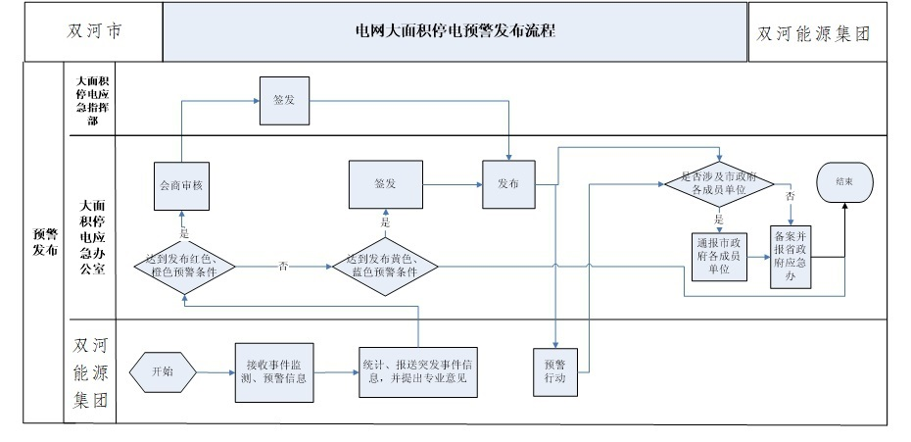
图2电网大面积停电事件预警解除流程图
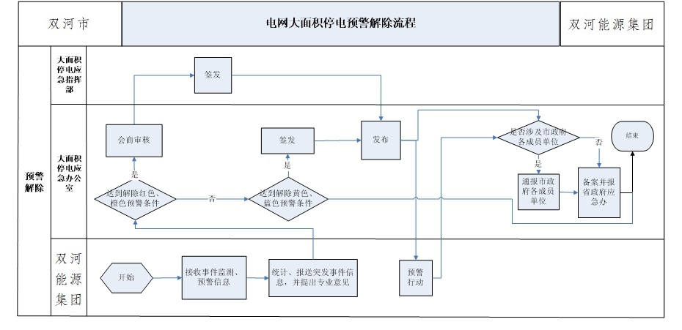

附件4：突发事件预警通知单
预警发布（调整）通知单
发布单位： 签发人：
预警名称
发布时间
预警编号
预警范围
预警性质 | □初次发布 | □预警调整  上次预警单号（ ）
预警级别 | 本次：X色 | 上次：X色
预警概要
预防措施
工作要求
备注

预警结束通知单
发布单位： 签发人：
预警名称
预警编号
解除时间
解除原因
工作要求
备注

附件5：大面积停电事件应急响应启动、结束流程（图1 大面积停电事件应急响应启动流程图）
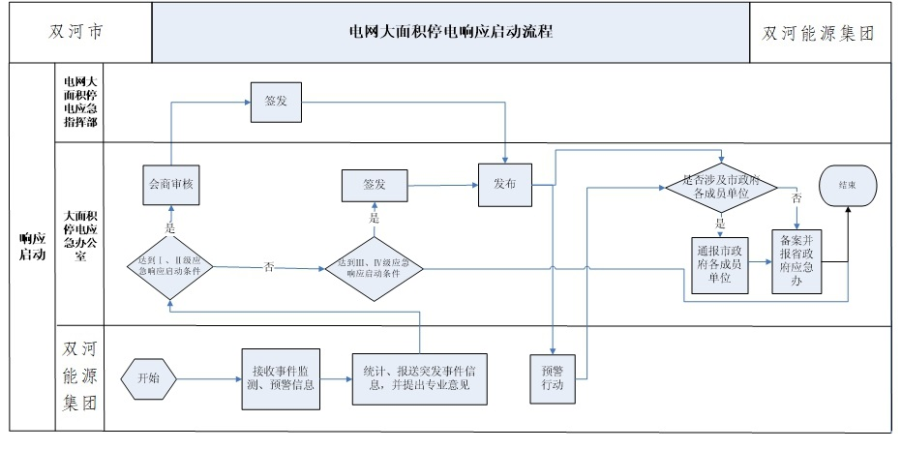
图2大面积停电事件应急响应结束流程图
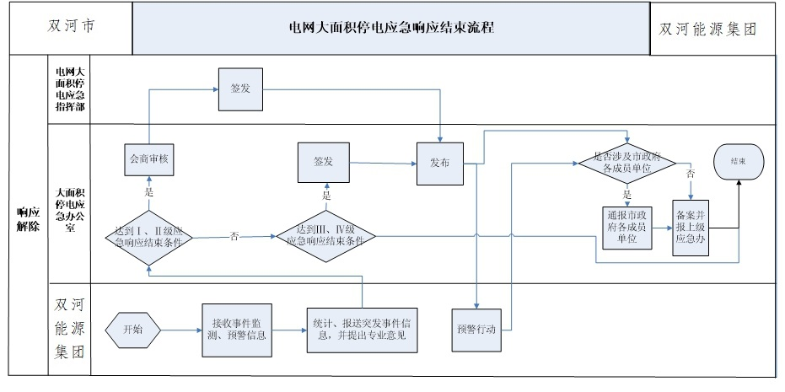

附件6：应急响应通知单

应急响应启动（调整）通知单
发布单位： 签发人：
响应名称
发布时间
响应编号 | 突发事件名称-F（T）-20XX-YYY
响应范围
响应性质 | □初次发布 | □响应调整  上次响应单号（ ）
响应级别 | 本次：X级 | 上次：X级
事件概要
处置措施
工作要求
备注

应急响应结束通知单
发布单位： 签发人：
应急响应名称
响应编号
结束时间
解除原因
工作要求
备 注

附件7：电网大面积停电事件应急信息报送流程
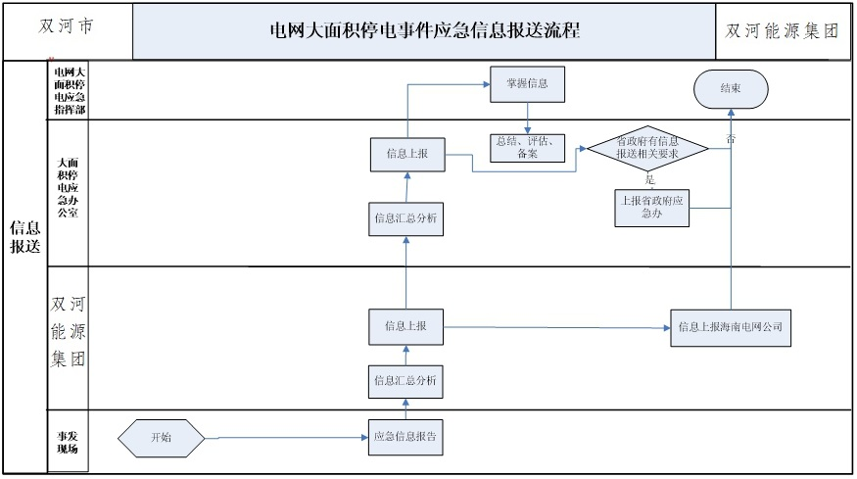

附件8：突发事件应急信息快速报告单

突发事件应急信息快速报告单

填报单位（公章）： 填报时间： 年 月 日 时 分
事发单位 |  |  | 直接上级单位
事件简题
发生时间
事件简况
事件原因
事件后果
部门负责人 |  | 填报人

